Схема БД

Описание таблиц:
- Таблица, содержащая пользователей Google+ и информацию и них:
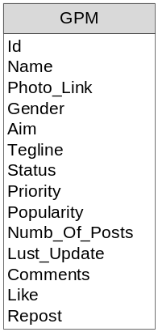
- Id – id в G+
- Name - имя
- Photo_Link – ссылка на аватар
- Gender - пол
- Aim - цель
- Tegline - теглайн
- Status – семейное положение
- Priority - ?
- Popularity - фолловеры
- Numb_Of_Posts - посты
- Lust_Update – дата последнего обновления рейтинга
- Comments – среднее кол-во комментариев к постам
- Like - среднее кол-во +1 к постам
- Repost - кол-во репостов

- Таблица, содержащая id пользователей, добавленных вручную администратором, для которых нужно получить профиль
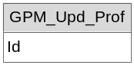
- Id – id в G+
- Таблица, содержащая id пользователей, у которых нужно обновить рейтинг
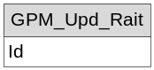
- Id – id в G+
- Таблица, содержащая группы и информацию для классификации
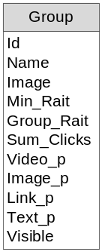
- Id – id группы
- Name - название
- Image - картинка
- Min_Rait – наименьший из рейтингов участников группы
- Group_Rate – популярность (рейтинг) группы
- Sum_Clicks – количество просмотров этой группы (накапливается за месяц)
- Video_p - % видео
- Image_p - % картинок
- Link_p - %ссылок
- Text_p - % просто текста
- Visible – видимость группы

- Таблица, связывающая таблицы с группами и с пользователями
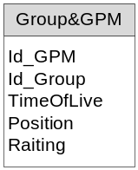
- Id_GPM – идентификатор таблицы GPM
- Id_Group – идентификатор таблицы Group
- TimeOfLive – время нахождения в группе пользователя, добавленного вручную администратором
- Position – позиция GPM в группе
- Raiting – рейтинг GPM в группе

- Таблица, содержащая ключевые слова для классификации
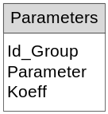
- Id_Group – Id группы
- Parameter – ключевое слово
- Koeff – коэффициент значимости для слова

- Таблица, содержащая ссылки для классификации
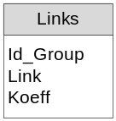
- Id_Group – Id группы
- Link – ссылка
- Koeff – коэффициент значимости для ссылки

- Таблица, содержащая id пользователей, находящихся в черном списке
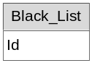
- Таблица, содержащая id пользователей, не прошедших отбор по глобальному рейтингу, но имеющих высокий рейтинг
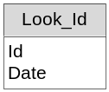
- Id – id пользователя в Google+
- Date – дата следующей попытки классификации пользователя

- Таблица, содержащая id пользователей для классификации
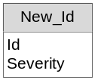
- Id – id пользователя в Google+
- Severity – сколько раз встретился данный id

- Таблицы, содержащие служебную информацию (скорее всего будут храниться в другом виде, не в таблице)
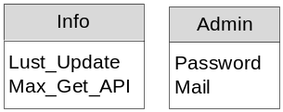
- Last_Update – дата последнего обновления рейтинга групп
- Max_Get_API – максимум вызовов API Google+

Схема БД
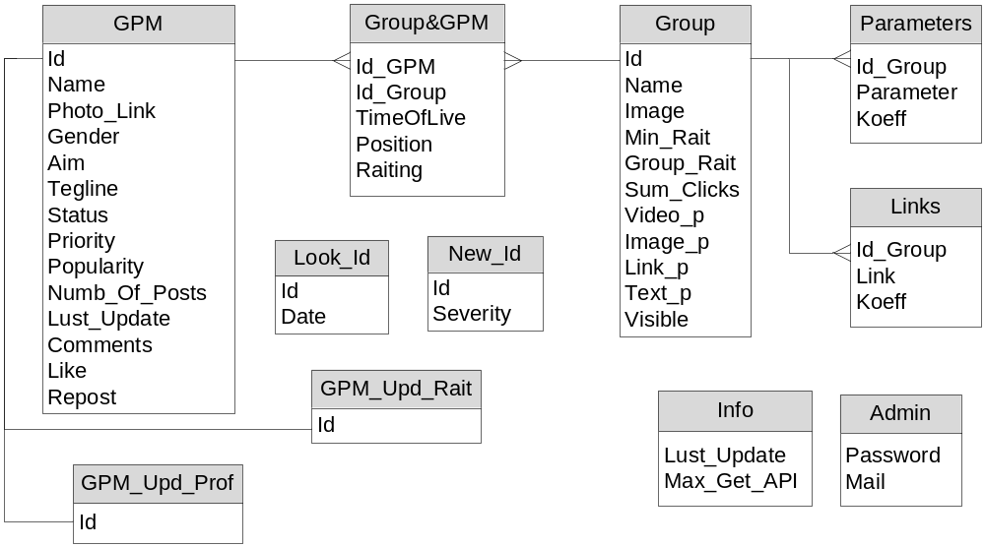

История изменений

id | Имя | Дата | Причина | CR id
0.1 | Пищикова Ю. А. | 28.10.2011 | Создание схемы БД | 11
0.2 | Скаржинец М. А. | 09.11.2011 | Обновление БД. Добавление таблиц Parameters, New_Id, GPM_Upd_Rait, GPM_Upd_Prof. изменение полей существющих таблиц | 19
0.3 | Скаржинец М. А. | 10.11.2011 | Изменение полей существующих таблиц. Добавление описания таблиц | 19
0.4 | Скаржинец М. А. | 19.11.2011 | Добавлено поле приоритет таблицы GPM_Upd_Prof, таблица Temp_GG, тпблицы Trening | 66
0.5 | Скаржинец М. А. | 18.12.2011 | Изменены таблицы БД | 66
0.6 | Скаржинец М. А. | 11.02.2012 | Изменены таблицы БД, изменено описание таблиц и структура документа | 66

